LA RIVIERA DEI CEDRI
MARATEA / DIAMANTE / ISOLA DI DINO
S. MARCO ARGENTANO / SANTA MARIA DEL CEDRO

DAL 04 AL 07 GIUGNO 2026
da € 375 quota per persona
4 GIORNI E 3 NOTTI | PENSIONE COMPLETA

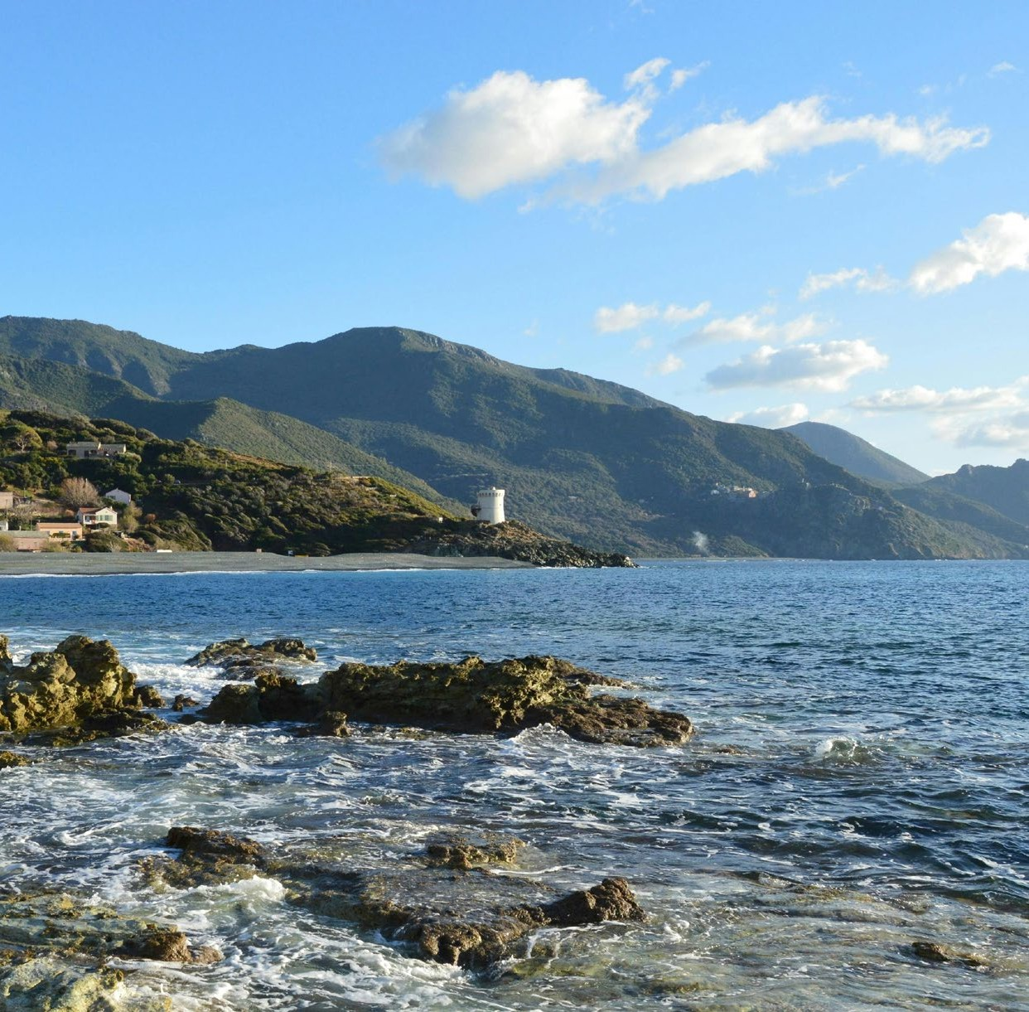



LA QUOTA COMPRENDE
- Bus G.T. per tutti i trasferimenti e le escursioni in programma
- Sistemazione in hotel 3/4 stelle
- Trattamento di pensione completa
- Pranzo in ristorante sul mare a base di pesce
- Bevande ai pasti
- Escursione in motonave con guida
- Tutte le visite guidate come da programma
- Accompagnatore
- Assicurazione medico bagaglio

LA QUOTA NON COMPRENDE
- Eventuale tassa di soggiorno
- Assicurazione integrativa annullamento facoltativa Euro 20,00 per persona
- Pasti non menzionati
- Ingressi dove previsti
- Auricolari
- Extra personali
- Mance e facchinaggio
- Tutto quanto non espressamente indicato alla voce “la quota comprende”


LA RIVIERA DEI CEDRI
PER INFORMAZIONI
+39 0698378037 - booking@4utravel.it - www.4utravel.it
MARATEA / DIAMANTE / ISOLA DI DINO / S. MARCO ARGENTANO / SANTA MARIA DEL CEDRO

PROGRAMMA DI VIAGGIO
Giorno 1: Roma – Maratea - Diamante o dintorni
Incontro dei partecipanti a Roma Piazzale Ostiense, sistemazione in Bus G.T. e partenza per Maratea. Pranzo libero. Visita guidata di Maratea, nel cuore della cittadina con i suoi affascinanti scorci naturali e l’incantevole centro storico. Visita del monte S. Biagio e alla statua del Cristo Redentore. Proseguimento Diamante o dintorni, sistemazione nelle camere riservate, cena e pernottamento.

Giorno 2: Escursione in barca - Diamante
Prima colazione in hotel, partenza per una entusiasmante escursione in motonave della durata di tre ore circa. Imbarco da San Nicola Arcella, visiteremo l’Isola di Dino, la maggiore delle due isole calabresi sul mar Tirreno, entreremo nella Grotta Azzurra così chiamata per le sue particolari acque e la Grotta del Leone con il suo inaspettato guardiano. Poi ancora sotto costa, si potrà ammirare la parte occidentale della stessa. La navigazione prosegue in direzione di San Nicola Arcella in modo da poter ammirare l’Arcomagno, meta ambita per il suo maestoso arco che incornicia una baia da fiaba, e poi, Torre Crawford chiamata così in onore dello scrittore Francis Marion Crawford che la scelse nei suoi lunghi soggiorni. Si prosegue per la baia del “Zuongolo”, l’“orecchio di Francidormo”, punta Dino e la baia del Carpino. Pranzo in ristorante a base di pesce. Pomeriggio passeggiata a Diamante per ammirare i molteplici murales del centro storico e nell’elegante lungo mare. Rientro in hotel, cena e pernottamento.

Giorno 3: S. Marco Argentano – Santa Maria del Cedro
Prima colazione in hotel, partenza per S. Marco Argentano e visita guidata: definita la “città più normanna” della Calabria, in passato conosciuta come Argentarum, è un centro dalla storia molto antica, e per il suo patrimonio storico-artistico è considerata uno dei più importanti centri culturali della provincia di Cosenza, abitata sin dal VIII secolo a.C. Visita della Cattedrale di San Nicola e la sottostante cripta normanna e poi ancora il complesso Monastico di Sant’Antonio o dei Riformati, uno tra i più antichi esempi di architettura francescana in Calabria. Pranzo in hotel, e pomeriggio un interessane passeggiata a Santa Maria del Cedro per la visita del Museo del cedro con degustazioni del prelibato frutto, insieme a tante sorprese. Rientro in hotel, cena e pernottamento

Giorno 4: Tenuta e mozzarella di bufala - Roma
Prima colazione in hotel, partenza per Capaccio. Arrivo e visita guidata completa di una rinomata tenuta. La visita ha una durata di 50 minuti e offre un’esperienza a tutto tondo dell’azienda: le tappe prevedono, infatti, l’osservazione della lavorazione della mozzarella e la visita dell’allevamento delle bufale, del Museo della civiltà contadina e della Bottega della pelle. Degustazione della mozzarella di bufala. Possibilità di acquisto dei prodotti caseari. Partenza per il rientro con pranzo libero lungo il percorso.
*** Per motivi tecnici l’ordine delle visite potrebbe essere modificato.***

Supplemento:
Supplemento camera singola: € 75,00 (max 5) Riduzione 3° letto 2-12 anni € 25,00 – adulti € 15,00

